**营运部发(2021)188号 签发人：蒋炜**

**关于疗程用药及阿斯利康活动插卡的陈列通知**

**一、物料**

|  |  |  |  |
| --- | --- | --- | --- |
| **物料** | **图片** | **数量** | **备注** |
| **7月疗程用药**  **不干胶** | **不干胶2不干胶1** | 1套 |  |
| **7月阿斯利康活动单品不干胶** | 7月阿斯利康活动单品不干胶 | 1套 | 于2021.7.13门店开始到货，裹于年中大促宣传海报中 |
| **透明插卡** | 透明插卡 | 70张/套 | 配合张贴疗程用药插卡使用 |
| **药盒** | 2de3d8b0c6caf6ccb64c8b9416db676 | 部分门店  配送 | 此物料到店后请妥善保管；先收到药盒的门店，**可按照买一盒必利劲3片装（ID：168327）送一个药盒，执行，送完即止**。（城区门店） |

**二、陈列**

**1、7月疗程用药插卡的陈列（检核拍照至少上传15张疗程用药插卡陈列照片，营运部巡店或点检到门店未陈列插卡，罚款20元/品种）**

**如下图所示**

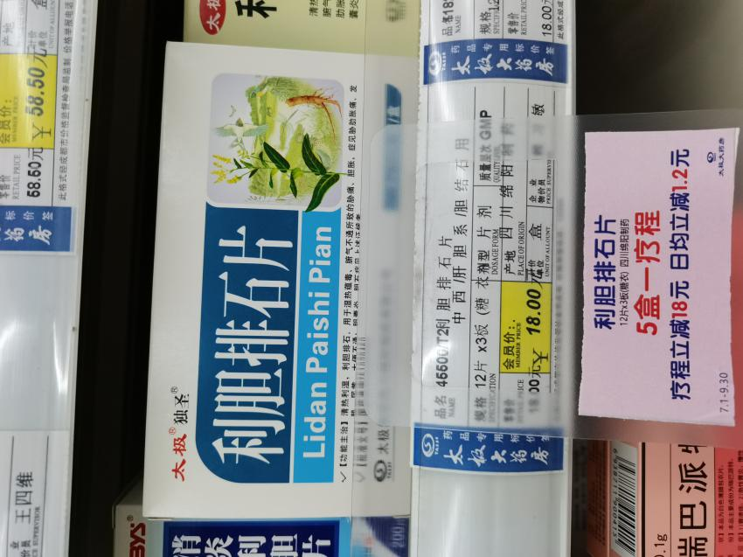

**1.此次疗程用药插卡，时间为7.1-9.30，无日期及过期日期的纸质疗程用药插卡，请立即取下并扔掉，营运部将巡店或点检，未取下/更换插卡，罚款20元/品种**

**2.在对应药品正前方陈列疗程用药插卡，做到药品和插卡一一对应**

**2、7月阿斯利康单品活动插卡的陈列（检核拍照至少上传5张阿斯利康活动单品插卡陈列照片，营运部巡店或点检到门店未陈列插卡，罚款20元/品种）**

**1.收银台中药类别货架首层陈列OTC外用药品，并至少保证摆放樟薄玉香软膏（ID：189707）、复方樟薄软膏（ID：188233）各3个陈列面**

**2.插上蓝色【OTC外用药类】插卡**

**3.空余位置，参考摆放OTC外用药类：**

**a、莫匹罗星软膏（ID:114687）**

**b、伤科活血酊（ID:8130）**

**c、盐酸特比萘芬喷雾剂(达克宁)（ID:122009）**

**d、紫草软膏（ID:198281）**

**中任意2-4种药品**

**注：首层不可放口服类药品**

**4、陈列时间至2021.9.30**

**3、收银台中药饮片类别货架陈列更改**

**如下图所示**

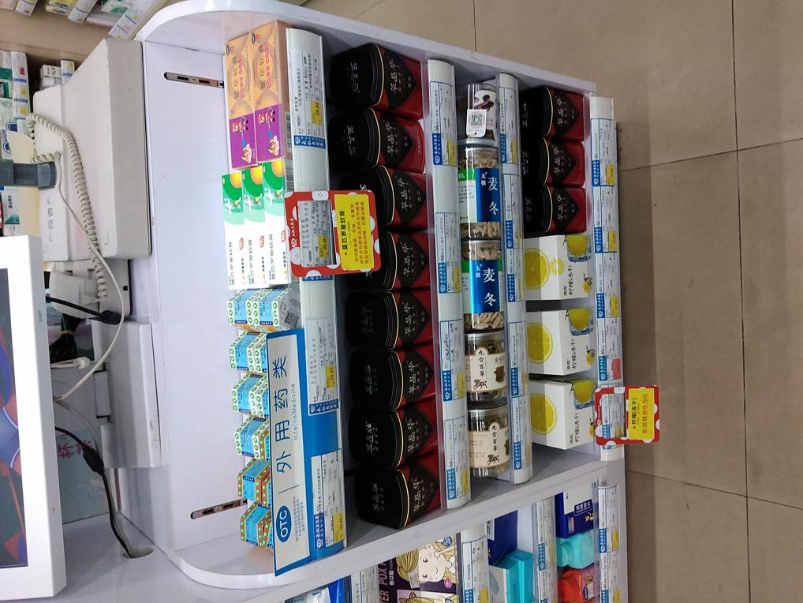

**三、检核：**

**门店：**2021年**7月16日上午10点前**完成陈列，片区长要在**7月16日下午15点前**在药店管家核检，不发、迟发、少发，按20元/店收取成长基金。

**营运部：**于**7月16日下午18点**前在药店管家抽查。发现门店执行不到位，片区主管未检核的，片区主管罚款50元，门店罚款50元。

**复检**：片区主管现场巡店及药店管家检核。

营运部

2021年7月12日

主题词：疗程用药及阿斯利康 营运部2021年7月12日印发

打印：莫婷 核对：谭莉杨